Brief – E-Mail | Kommunikation | M+I

Aufgabe 1: Unten siehst du einen Brief und eine E-Mail. Einige Informationen sind verloren gegangen und stehen nun zuunterst auf dem Blatt. Schreibe die Informationen wieder an ihren richtigen Platz!
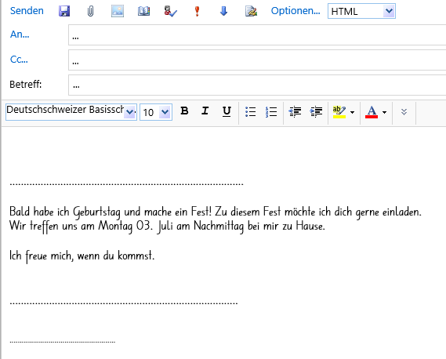
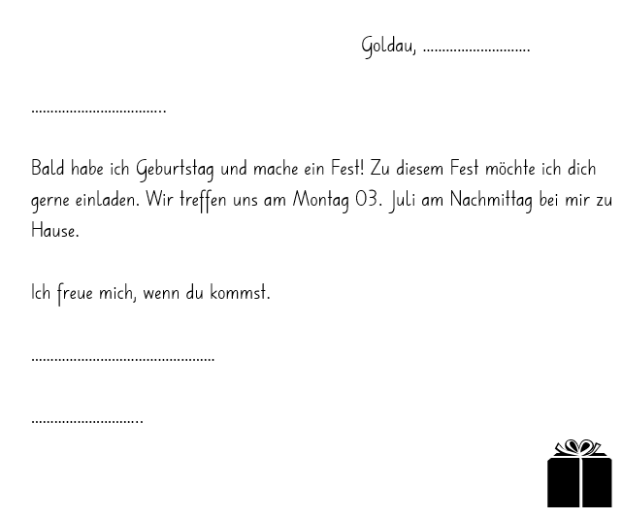

Die verlorenen Informationen: Liebe Elsa, Lisa, Einladung zum Geburtstagsfest, Liebe Elsa, elsa.strickler@online.ch, Liebe Grüsse, 2. Mai 2017,
Lisa, Liebe Grüsse, Elsa Strickler, 6410 Goldau, Frau, Im Grund 4

Aufgabe 2: Übermale Anreden grün, das Datum blau, den Betreff gelb, Grussformeln rot, die Unterschrift grau und die Empfängeradressen braun

Brief – E-Mail (Lösung) | Kommunikation | M+I

Aufgabe 1: Unten siehst du eine E-Mail und einen Brief. Einige Informationen sind verloren gegangen und stehen nun zuunterst auf dem Blatt. Schreibe die Informationen wieder an ihren richtigen Platz!
Liebe Grüsse
Liebe Grüsse
Einladung zum Geburtstagsfest
Frau
Elsa Strickler
Im Grund 4
6410 Goldau
Lisa
Liebe Elsa
elsa.strickler@onine.ch
Lisa
02. Mai 2017
Liebe Elsa

Die verlorenen Informationen: Liebe Elsa, Lisa, Einladung zum Geburtstagsfest, Liebe Elsa, elsa.strickler@online.ch, Liebe Grüsse, 2. Mai 2017, Lisa, Liebe Grüsse, Elsa Strickler, 6410 Goldau, Frau, Im Grund 4

Aufgabe 2: Übermale Anreden grün, das Datum blau, den Betreff gelb, Grussformeln rot, die Unterschrift grau und die Empfängeradressen braun

